

Soluciones Empresariales Microsoft

Caja Duero


La Intranet como ventaja competitiva para generar y gestionar un negocio
Fecha de Publicación: septiembre, 2002
Perfil del Cliente

Caja Duero es una entidad bancaria, geográficamente dispersa, que cuenta con unas 580 oficinas repartidas por la Península (España y Portugal) y las Baleares. Asimismo, la Caja emplea a más de 2.400 personas ubicadas, la mayoría de ellas, en oficinas remotas. La sede central de la entidad está situada en Salamanca.

Situación de Negocio

La Caja buscaba una herramienta de colaboración, que permitiera a la entidad cubrir la necesidad existente de comunicación y actualización de los procedimientos estandarizados por toda la entidad. Además, era vital simplificar el acceso a la información y a los servicios para toda la organización, ayudando también a resolver las ineficiencias en ciertos procesos internos soportados en papel.

Solución

Caja Duero decidió crear un proyecto que supusiera la definición de un modelo de Intranet o portal corporativo para la agregación y presentación de información y servicios a los empleados.

Beneficios

Gracias a este proyecto la Caja ha conseguido mejorar la comunicación a todos los niveles de la organización: menos papel, menos teléfono, más eficaz. Asimismo, ha hecho posible que los empleados tengan más y mejor información para la toma de decisiones, consumiendo mucho menos tiempo en el proceso.

Caja Duero ha creado una Intranet o portal corporativo para la agregación y presentación de información y servicios a sus empleados. Al mismo tiempo, se ha pretendido conseguir “la oficina sin papeles”, automatizando y optimizando los procesos operativos y de negocio. El resultado es Intr@duero, una Intranet basada en Microsoft SharePoint Portal Server, que permite a la entidad colaboración (noticias y foros) y gestión documental (versionado y flujos de aprobación integrados con la gestión de contenidos), además de la búsqueda e indexación de toda la documentación que se publica de manera independiente para el usuario.

Situación: Oficinas remotas-Información y servicios dispersos

Facilitar a los empleados de una empresa el acceso a la información y a los servicios disponibles, no siempre es tarea fácil. Aún se complican más las cosas cuando estamos hablando de una entidad bancaria, descentralizada por naturaleza. Esta es la experiencia de Caja Duero, quien, con unas 580 oficinas dispersas por la geografía de la Península (España y Portugal) y las Baleares y más de 2.400 empleados, ha sabido encontrar en su Intranet las ventajas competitivas de ésta en cuanto a generación y gestión de negocio para la Caja.

“Intr@duero” es el resultado de la búsqueda de una herramienta de colaboración que permitiera a la entidad cubrir la necesidad existente de comunicación y actualización de los procedimientos estandarizados por toda la entidad. Asimismo, era vital la simplificación del acceso a la información y a los servicios para toda la organización, inclusive las oficinas remotas, ayudando también a resolver las ineficiencias en ciertos procesos internos soportados en papel. “La idea era buscar una herramienta de comunicación dentro de la caja y unificar todos los servicios mediante un software, al mismo tiempo que eliminábamos una parte de información que se enviaba en papel” explica Ángel Vicente, Jefe de Investigación y Desarrollo de Caja Duero. Otra de las necesidades de la entidad era simplificar la publicación de contenidos en la Intranet para los usuarios. “Queríamos que cada vez que una unidad de negocio tomara la iniciativa para publicar cualquier documento, no necesitase la ayuda de los departamentos técnicos. Previamente, esto producía retrasos en los tiempos de publicación, debido a estas dependencias”.

Tras analizar la problemática y las necesidades existentes, Caja Duero decidió crear un proyecto que supusiera la definición de un modelo de Intranet o portal corporativo para la agregación y presentación de información y servicios a los empleados. Al mismo tiempo, se pretendió conseguir “la oficina sin papeles”, automatizando y optimizando los procesos operativos y de negocio. Para ello se analizó cuál era la infraestructura tecnológica necesaria para soportar los modelos de portal y colaboración y se puso en marcha un conjunto de servicios de colaboración estandarizados.
Software y Servicios
SharePoint Portal Server
Windows 2000 Advanced Server
Exchange Server 2000
Internet Information Server
Internet Explorer 5.5
Office 2000

Escenario
Business to Employee (B2E)

Partners
Avanade

“Precisábamos de una herramienta que diese soporte e independencia a los usuarios que más conocen el negocio, al margen de su nivel tecnológico, eliminando la dependencia diaria en la publicación de documentos y los flujos de trabajo del personal técnico”
Ángel Vicente
Jefe de I+D
Caja Duero

La entidad estudió diversas soluciones de distintos fabricantes, que debían cumplir los siguientes requisitos adicionales: publicación desde una consola única vía web, acceso controlado y estructurado a la información, control de versiones, flujo de revisión y aprobación de documentos e independencia de los usuarios en la publicación. Finalmente, Caja Duero se decantó por la plataforma Microsoft debido a la sencillez de implantación y uso, a su coste y a su integración con las herramientas existentes utilizadas a diario por los usuarios (Microsoft Word, Microsoft Excel, etc.). “Además, la utilización del Directorio Activo era uno de nuestros grandes intereses”. En este sentido, el proyecto de creación de la Intranet de Caja Duero, desarrollado con la ayuda de Avanade, partner estratégico de Microsoft, se integra dentro de otro que ha supuesto la actualización de los servidores de la entidad a Windows 2000 y Exchange 2000.

Microsoft SharePoint Portal Server, la clave del proyecto

Intr@duero o lo que es lo mismo, el portal corporativo de Caja Duero, está basado en Microsoft SharePoint Portal Server, que permite a la entidad colaboración (noticias y foros) y gestión documental (versionado y flujos de aprobación integrados con la gestión de contenidos), además de la búsqueda e indexación de toda la documentación que se publica de manera independiente para el usuario. “Precisábamos de una herramienta que diese soporte e independencia a los usuarios que más conocen el negocio, al margen de su nivel tecnológico, eliminando la dependencia diaria en la publicación de documentos y los flujos de trabajo del personal técnico” afirma Ángel Vicente. Como herramientas cliente y de productividad, los empleados de la Caja están utilizando Internet Explorer 5.5, “que es un cliente ligero y permite acceso universal y movilidad”; y Microsoft Office 2000, respectivamente. En la plataforma de sistemas, la entidad dispone de Windows 2000 Advanced Server como servidor de aplicaciones, Exchange 2000 como servidor de correo electrónico y Microsoft Internet Information Server como servidor web.

Asimismo, el Directorio Activo juega un papel fundamental en Caja Duero, ya que les ha permitido reagrupar la información relativa a todas las personas de la entidad, asignándolas dentro de la estructura de la Entidad (Oficina-Zona-Área Territorial para Oficinas y Departamentos para SS.CC.). “Gracias al Directorio Activo identificamos a cada usuario, que es el mismo para el acceso a la red, Intranet, Exchange, y correo electrónico. Sólo tenemos un usuario (por empleado) para el acceso a la mayoría de los servicios con unos perfiles asignados por grupos de trabajo o área a la que pertenece. Esto ha permitido que el usuario sólo firme en la red al entrar en el PC y esté identificado en casi todas las aplicaciones” explica el Jefe de I+D. Además, al tener un repositorio único (Directorio Activo) con información fiable y accesible de manera homogénea por todas las aplicaciones/servicios se ha facilitado mucho el desarrollo de otras nuevas aplicaciones, como una de seguros agrarios. Todos estos sistemas/servicios recurren al Directorio Activo para conseguir la información de directorio que necesitan.

“La idea era resumir en la intranet los accesos dispersos que los empleados ya tenían desde las oficinas”

Ángel Vicente
Jefe de I+D
Caja Duero

“Cada empleado de la Caja tiene un ordenador, un usuario y un password para entrar en la red. Gracias al Directorio Activo cada persona está identificada en la Intranet independientemente del puesto en el que se encuentre. De esta forma, el usuario puede ver sus suscripciones e información personalizada, allí dónde esté”

Ángel Vicente
Jefe de I+D
Caja Duero

Toda la operativa bancaria

El portal corporativo o Intranet a desarrollar debía agrupar, como hemos explicado, información –anteriormente dispersa- de la entidad y facilitar su búsqueda. Para ello se ha incorporado en intr@duero toda la documentación y aplicaciones disponibles en una serie de pestañas (circulares, documentación, peticiones, directorio, búsqueda, etc.), que resumen la operativa bancaria y que están ubicadas en una página principal, que ofrece inicialmente un pequeño resumen de las pestañas más significativas y otras informaciones. De esta manera, todos los empleados de Caja Duero tienen disponible fácilmente una parte de documentación, entre la que se encuentran catálogos de productos y servicios, cuadernos de operaciones, plantillas, documentación obligatoria y comercial. Asimismo, en la Intranet se ha dado acceso controlado al Data Warehouse de la entidad, que denominan Información de Gestión, y que incluye informes relativos al negocio de la Caja.

Otra de las funcionalidades que se ofrece es acceso rápido a la información pública que está en la web de Caja Duero, integrándola en la Intranet para que las oficinas no tengan que salirse de la herramienta. “Uno de los servicios clave que ofrecemos a los clientes es la cotización bursátil en tiempo real. De esta forma, las oficinas pueden consultarlo en la intranet de una forma más amigable que en los terminales financieros” explica Ángel Vicente. También, se incluyen servicios más específicos como es la banca electrónica, una parte de comercio electrónico, algunas aplicaciones externas con acceso vía Web como ASNEF-Equifax (informes comerciales, de riesgo, etc.), etc. “La idea era resumir en la Intranet los accesos dispersos que los empleados ya tenían desde las oficinas” añade Ángel Vicente.

Se han incorporado, además, las circulares internas, herramienta de comunicación básica en una entidad bancaria, en las que se informa diariamente de las cosas que ocurren, como pueden ser evoluciones de tipos de interés, cambios de productos, nuevas operativas, nombramientos de personal, etc. “Con este proyecto hemos conseguido que la circular llegue rápidamente. Antes tardaba aproximadamente un día. Ahora en el momento en que está publicada, la ven todos los empleados.”.

Por último, se ha incluido una parte de novedades y avisos, orientada principalmente a informar sobre cuestiones urgentes, como bolsa, problemas técnicos puntuales, así como un apartado de noticias publicadas en prensa, un tablón de anuncios, utilidades relacionadas con guías, diccionarios, etc. Se ofrece también un servicio de soporte y atención al usuario online, que permite solicitar información a cualquier departamento o enviar sugerencias. Microsoft SharePoint Portal Server ha permitido además la creación de un apartado de suscripciones que facilita al empleado la suscripción a todos los documentos o categorías publicadas en la Intranet, de tal forma que el sistema les avisa cuando son actualizadas sin que éste tenga que estar pendiente.

En todo este proceso están involucrados todos los Servicios Centrales (negocio, productos y servicios, precios, marketing, organización, etc.) de Caja Duero. El primer paso parte de los departamentos que quieren, por ejemplo, generar una circular. Una vez escrita, se utiliza una herramienta de workflow desarrollada por la entidad y basada en Microsoft Exchange (carpetas públicas). “Básicamente se trata de crear un correo que guarda ese documento en una carpeta pública, que comunica a la persona del Departamento de Organización su existencia, para ser validado y publicado finalmente” explica Ángel Vicente. En este sentido, hay que destacar que cualquier persona puede iniciar el proceso de publicación, pero siempre hay que pasar por el filtro del Departamento de Organización, que es quién da el visto bueno a la publicación de contenidos y quién lo lleva a cabo finalmente.

En este momento existen también diferentes niveles de acceso a la Intranet en función de la categoría del empleado, pero la mayoría de la información disponible en la Caja es común. “La Intranet es básicamente documental (alberga alrededor de 1.000 documentos y unas 2.000 circulares de los últimos 3 años). Las áreas de gestión sí que tienen acceso controlado”.

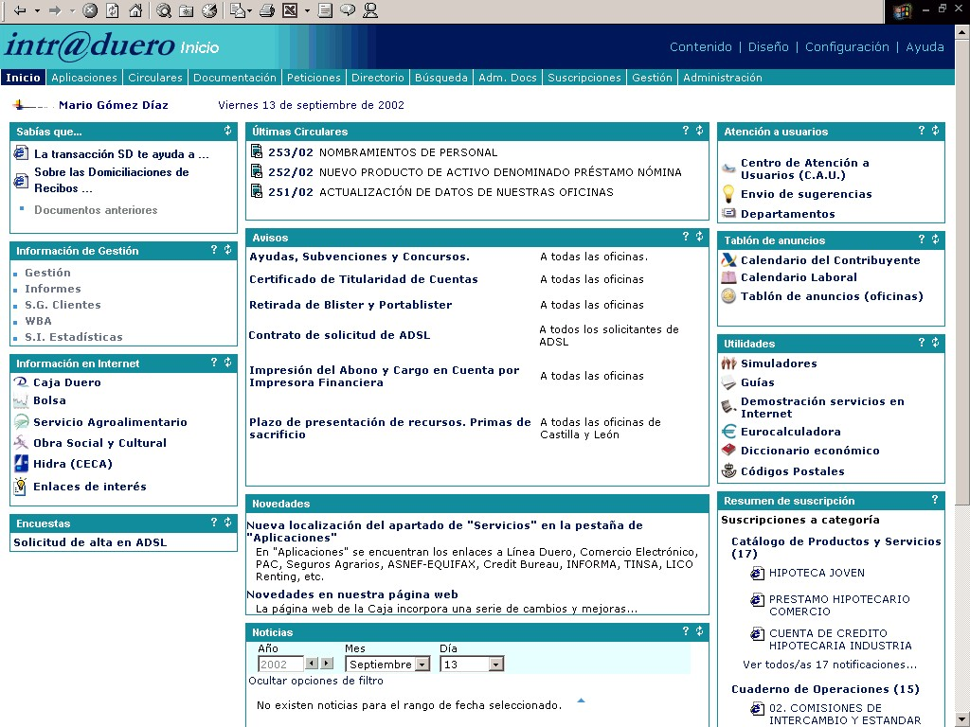

Los beneficios obtenidos garantizan el éxito del proyecto

Este proyecto ha sido todo un éxito en términos de aceptación por parte de los usuarios, ya que casi todo el mundo ha accedido a la Intranet en estos momentos. “Aproximadamente, un 50% de los empleados de la Caja entra diariamente y en torno al 90% han accedido alguna vez, es decir, ya conocen el servicio”. Para lograr este éxito ha sido necesario, además, afrontar un pequeño plan de formación, en el que se ha explicado a los empleados cómo entrar a la intranet y dónde se encuentra toda la documentación e información, de tal forma que desde el primer día pudieran encontrarle utilidad. “Asimismo, cada empleado de la Caja tiene un ordenador, un usuario y un password para entrar en la red. Gracias al Directorio Activo cada persona está identificada en la Intranet independientemente del puesto en el que se encuentre. De esta forma, el usuario puede ver sus suscripciones e información personalizada, allí dónde esté”.

Este es uno de los principales beneficios que aporta la plataforma de Microsoft a Caja Duero, en palabras de Ángel Vicente, quién destaca también la facilidad y rapidez para encontrar toda la información, el gran ahorro de tiempo y costes (la oficina sin papel, transportes, etc.), así como la movilidad y facilidad de administración (acceso a información, cambios de perfiles, administración de seguridad, etc.) y gestión de usuarios que aporta el directorio activo.

Asimismo, el Jefe de I+D de la entidad financiera destaca su integración con Office, lo que ha permitido aprovechar la experiencia de los usuarios en el entorno Windows; la reducción del tiempo del proyecto mediante servicios ya incluidos en la solución (SharePoint Portal Server); una fácil administración y despliegue flexible; una solución parametrizable y accesible desde el navegador; permite publicar documentos a los usuarios propietarios de la información sin intervención de los departamentos técnicos y la agrupación en webparts de contenidos publicados en otros sites internos, incluso externos, y servicios de su propio web.

Aunque el proyecto está finalizado, el futuro de la Intranet de Caja Duero pasa por afianzarse como la segunda herramienta clave de la entidad (la primera es el terminal financiero), incorporando cada vez más servicios y contenidos de interés para los empleados.

En definitiva, gracias a este proyecto la Caja ha conseguido mejorar la comunicación a todos los niveles de la organización: menos papel, menos teléfono, más eficaz. “Todo el mundo está on-line, no sólo para la aplicación financiera, sino para todos los servicios y
aplicaciones que tiene y tendrá la entidad” destaca Ángel Vicente, quién concluye “Este proyecto ha hecho posible que los empleados tengan más y mejor información para la toma de decisiones, además de consumir mucho menos tiempo en el proceso”.

Para más Información
Para más información sobre Productos y Servicios Microsoft, llame al teléfono de Atención al Cliente en el 902 197 198. Para acceder a más información de los productos y Servicios Microsoft para la Empresa, consulte nuestra Web: http://www.microsoft.com/spain/business

Para más información sobre Caja Duero visite su Sitio Web en: http://www.cajaduero.es

Para más información sobre los Servicios de Avanade visite su Sitio Web en: http://www.avanade.com

© 2002 Microsoft Corporation. Todos los derechos reservados.
Este Case Study se publica únicamente a efectos informativos. MICROSOFT NO OFRECE GARANTIAS, NI EXPRESAS NI IMPLICITAS, EN ESTE RESUMEN. Microsoft, Windows, SharePoint Portal Server son marcas registradas o marcas comerciales de Microsoft Corporation en los Estados Unidos y/o en otros países. Los nombres de las compañías y productos mencionados en este documento pueden ser marcas registradas de sus respectivos propietarios.

